**Practica 1 PAT**

JAVA versión 16:

MAVEN:

DOCKER:

INTELIJ:

**Comandos git:**

Git clone: con el comando git clone lo que se hace es se descarga una copia de un repositorio en tu ordenador.

Git status: este comando se utiliza para ver el estado de tu repositorio, te muestra una lista de los archivos y cambios que se han realizado en tu repositorio y también te indica en que rama te encuentras, si hay ramas remotas o locales con cambios no fusionados y si hay algún conflicto entre ramas.

Git add: El comando git add se utiliza para agregar archivos o cambios a la zona de preparación en Git. Esto significa que los cambios seleccionados se preparan para ser confirmados (commit) en el repositorio.

Git commit: El comando git commit se utiliza para confirmar los cambios en tu repositorio de Git. Cuando se utiliza git commit, se toma una instantánea de los archivos en la zona de preparación y se almacena en el historial del repositorio. Antes de hacer el commit hay que utilizar el git add.

Git push: Este comando se utiliza para enviar todos los cambios confirmados al Github de tal manera que este se actualiza con los nuevos cambios hechos.

Git checkout: El comando git checkout se utiliza en Git para cambiar entre diferentes ramas o volver a versiones específicas de archivos o directorios.



Git config: se usa para establecer una configuración específica de usuario, como el email, nombre de usuario y tipo de formato, etc. Por ejemplo, el siguiente comando se usa para establecer un email

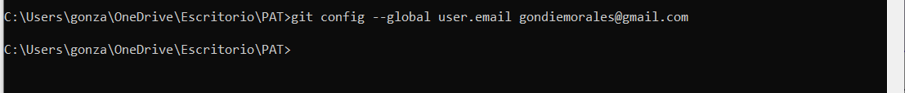

Git Branch: se usa para listar, crear o borrar ramas. Por ejemplo, si quieres listar todas las ramas presentes en el repositorio, el comando debería verse así:

Git log: se usa para ver el historial del repositorio listando ciertos detalles de la confirmación

Git rm: se usa para remover archivos del index y del directorio de trabajo.

